CONSEIL MUNICIPAL

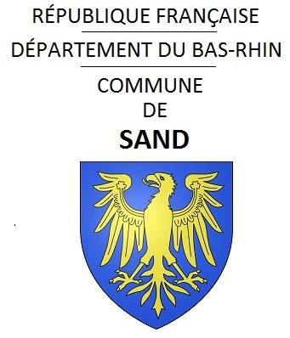

--------

Le Conseil Municipal se réunira

à la Salle Multifonctions le lundi 27 Mai 2024 à 20h00

en séance ordinaire


ORDRE DU JOUR :

- Approbation du compte-rendu du – 11/04/2024
- Commission urbanisme : columbarium + calvaire
3- Brigade Verte : Désignation membre siégeant au Comité Syndical
4- Alsace Marchés Publics : Adhésion
5- Bois : Achat Parcelle « Metzgermatt »
6- Patrimoine : - Acquisition terrain Mme Hild
- Vente terrain rue du Moulin
7- Demande de subventions AS Sand et APP Sand
8- Jobs d’été
9- R-GDS : Rapport
10- Mairie : projet d’extension de la salle multifonctions
11- Divers

